# 1目的

近年来，随着互联网的发展，越来越多的领域变得更方便。现代医疗也随着潮流发展起来，人们可以在线挂号，在线咨询。这无疑给患者和医院都带来了便利。患者可以随时查询专家号，医院也可以凭此手段收获更多病人。很好

# 2产品对比

我们的产品和过往产品对比有许多优势。过去的在线医疗平台仅能提供挂号，咨询等功能，这和其他种类在线平台对比，患者处于不利地位。譬如，在线点餐平台，用户可以根据体验进行反馈。而最近湘雅医院的劣质医生事件，也再次验证了患者的不利地位。我们的产品，给患者提供了更多的权利和信息，患者在使用在线医疗平台时也可以根据自己的就医体验对医生及医院做出反馈，提供给其他患者。医院也可以和患者协商，征求患者同意，将患者的成功或失败治疗病例发布在平台上，供其他患者借鉴，供其他医院的医生学习。

# 3客户组织原有业务流程及存在的问题

## 3.1原有业务流程

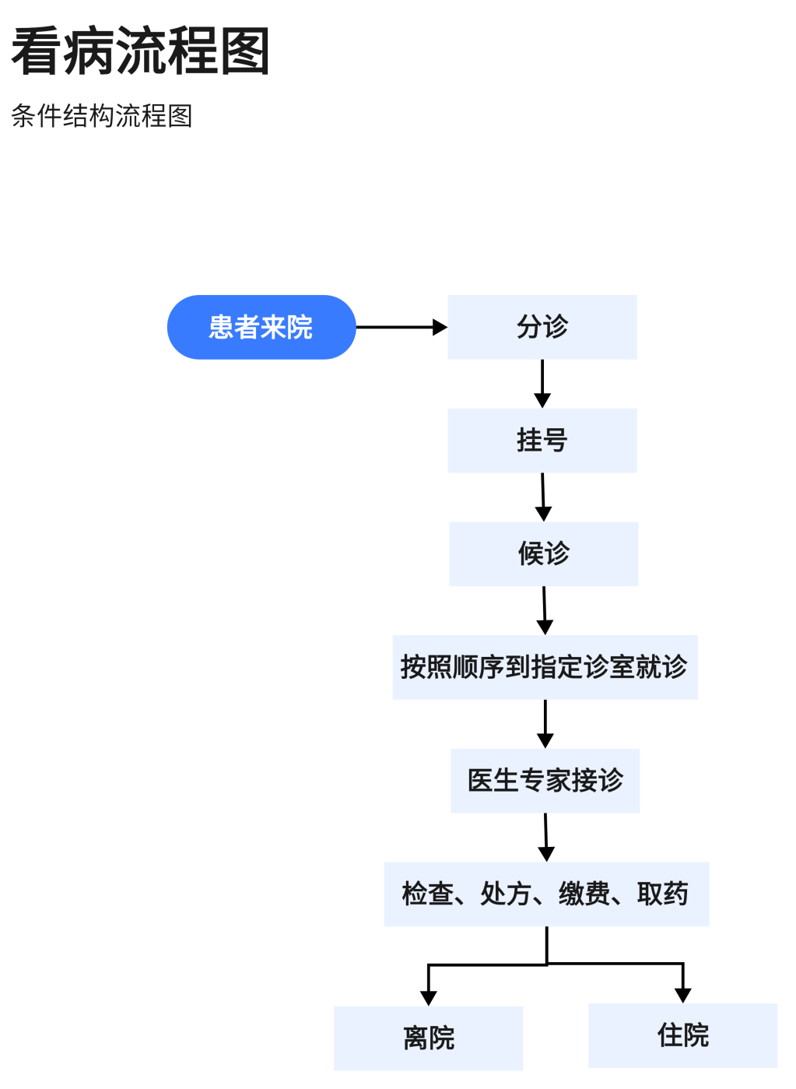

患者就诊分为急诊与普通门诊，门诊又包括初诊、复诊及预约；挂号可以是人工窗口、自助机办理、移动端挂号。

## 3.2存在的问题

① 医生过度治疗

大部分病人都是想要健康的普通人，大部分医生也是救死扶伤的专业者。但不排除极小部分病人无理医闹，也不排除个别医生忘了本心、失了医德，因为贪婪而做出不顾患者生命安全的坏事。如最近震惊全国的“刘翔峰事件”。（举报信息显示，刘翔峰的违法违规操作主要包括以下行为：对已无手术指征的病人采用高额治疗方案；频繁对急诊病人进行机器人手术，收取高额费用；哄骗患者买保健品当药品使用；切除患者正常的胰腺、脾脏，严重影响患者的病情；切除患者正常肠道，置患者安危于不顾；私设急诊室病房，进行非法手术；安排进修医生代替自己主刀；哄骗患者或亲属在责任书上签字，让病人及家属承担手术责任等。）

医者利用病人对医生专业知识的信任害人，这是很严重的。出现这种情况的很大一部分原因在于患者对医生的认识过少。病人不知道医生信息，包括职业经历、职业素养，不清楚过往案例、被诊疗过的病人对医生的评价，不了解医生水平，只能挂号等待某位医生接诊。这是现有医疗中存在的问题之一。

② 就诊机制不合理

英国、美国及澳大利亚等发达国家患者就诊采用分级的预约方式，患者首先预约社区医院的全科医生(或家庭医生)接诊，社区医院如果无法治疗，则由接诊医生联系转诊到上级医院或专科医院。转诊机制可以减少患者排队挂号以及候诊的时间。

而反观我国的患者就诊流程：患者听说某专家好，直接到医院排队挂专家号。更有甚者不管什么头疼脑热都往大医院跑。这样的情况当然会让看病变得很难，进一步导致医院医生与患者人数资源分配不均。

③ 医疗商业化发展的负面影响

目前我国医疗表现是强化经济目标，弱化质量目标，导致了开大处方，滥检查、乱收费等唯利是图的不良行为，使整体医疗服务质量下降。反映在医务人员身上，少数人产生了拜金主义思想，导致工作中不负责任，对病人冷漠，以职谋私，甚至勒索病人钱财。

我们针对这一系列问题，拟定了一款在线医疗平台软件。

# 4客户组织的前景

该在线医疗平台软件致力于：

针对问题1和3：解决方案是上传医生案例，开发评价系统

针对问题2：采用分级的预约方式，小病小医生医治 大病大医生医治 医生与患者人数均匀分配。

1：提供在线挂号，在线支付功能

2：患者就医结束后，可以提供就医反馈

医患发生矛盾，会有第三方人员，根据证据作出评判。这种做法，会把没有医德的医生以及不负责任的医院曝光，并且也会把无理取闹的患者曝光给各个医院。

3：患者和医生可以查看各个医院各个医生的过往治疗案例

患者利用此功能可以更清楚的了解自己的病况，治疗手段等信息。医院医生利用此功能，可以了解更多治疗手段，治疗方法。

# 5用例职责

基于该前景，使用用例方法确定该组织在业务用例模型中的流程、角色以及职责。

病人:网上挂号->线下取号->候诊->就诊>缴费->离院->线上评价（满意）→>结束。病人:网上挂号->线下取号->候诊>就诊→缴费->离院->线上评价（不满意）→医院反馈

->接受反馈->结束。

医生:接诊-→治疗->记录案例->接受评价(满意）->结束。

医生:接诊>治疗>记录案例->接受评价（不满意）(医生无理→联系病人->复诊>第

二次评价（满意.）->结束。

医生:接诊->治疗->记录案例->接受评价（不满意）(病人无理)->申诉>医院裁决->结

束。

医院:记录挂号信息以及案例数据->处理病人评价（满意)->结束。

医院:记录挂号信息以及案例数据->处理病人评价（不满意）（医生问题)→>问责医生

-→>安排处理方案->复诊>第二次评价(满意)->结束。

医院:记录挂号信息以及案例数据>处理病人评价（不满意)（病人问题)->采集证据

信息反馈->结束。

# 6版本

在线医疗平台中，包含医院信息，医生信息，疾病相关信息，例如危害，治疗手段，过往成功案例，失败案例。患者登录该平台需要进行实名认证，确认所在地区。类似于现场分诊，平台会引导患者简单描述自己的情况,确认科室。科室界面内，平台提供了所有医生的简单信息及典型案例供患者查看。有了参照,患者便可放心就诊。

案例全为匿名,且必须得到相关患者同意。

版本2:

增加社区板块，病人可在线上进行交流

版本3:

增加在线收费一对一门诊,病人连线看医